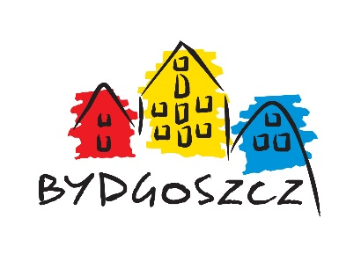

KONKURS NA KARTKĘ BOŻONARODZENIOWĄ Z MOTYWEM BYDGOSKIM

Prezydent Bydgoszczy ogłasza konkurs dla uczniów zerówek oraz klas I-III szkół podstawowych na KARTKĘ BOŻONARODZENIOWĄ Z MOTYWEM BYDGOSKIM.

Format kartki: A4
Technika wykonania: rysowanie, malowanie, wyklejanie
Nie używamy takich ozdób jak: grube naklejki, brokat czy koraliki

Do pracy należy dołączyć podpisaną zgodę rodzica/ opiekuna prawnego (RODO).

Poza motywami świątecznymi, na kartce należy umieścić element związany z naszym miastem, na przykład ulubione miejsce albo bydgoski symbol.
Wybrane projekty zostaną wydrukowane na kartkach świątecznych wysyłanych przez Prezydenta Bydgoszczy i Przewodniczącą Rady Miasta do lokalnych instytucji, honorowych bydgoszczan oraz partnerów miasta w kraju i zagranicą.

NA ZWYCIĘZCÓW CZEKAJĄ NAGRODY I DYPLOMY.

